ГРАНТЫ ДЛЯ НАЧИНАЮЩИХ ФЕРМЕРОВ ПРИАМУРЬЯ
05.07.2017

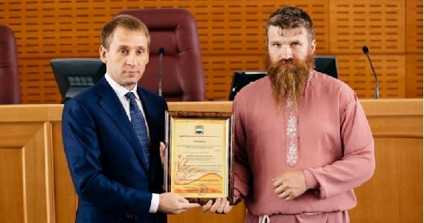
Губернатор Амурской области Александр Козлов вручил сертификаты начинающим фермерам, которые выиграли гранты в 2017 году. В этом году на конкурный отбор поступило 28 заявок. Победителями стали 13 глав КФХ, основным направлением развития их хозяйств станет молочное и мясное скотоводство. Общая сумма грантов составила более 33 млн рублей.
Собравшихся фермеров поздравил Губернатор Амурской области Александр Козлов, отметив, что фермерство - это не просто вид хозяйственной деятельности, это особый уклад сельской жизни, и власти региона это понимают, оказывая поддержку малым хозяйствам.
Гранты получили главы КФХ из Белогорского, Бурейского, Серышевского, Свободненского, Ивановского, Мазановского, Михайловского, Ромненского районов.
Среди них - старообрядцы, приехавшие в Амурскую область из Южной Америки.
«Гранты получили двое глав КФХ, но это поддержка на все наши семьи, все они занимаются сельским хозяйством. Мы очень рады, что нам помогли. Сейчас планируем приобрести коров, трактора, технику — то, что нужно, чтобы заниматься сельским хозяйством и производить молочную продукцию. У нас есть четкие планы, все уже расписано», - рассказал фермер из старообрядческой общины Олег Махин.
Напомним, неподалеку от города Свободного строится новое поселение для русских старообрядцев, приехавших на историческую родину из Уругвая. Сегодня здесь живут 27 человек, свое желание переехать подтвердили еще три семьи.
Сейчас в распоряжении староверов более 1000 га земли, 8 га из них оформлены по программе «дальневосточный гектар».
Поселенцы занимаются растениеводством, молочным животноводством, делают домашний сыр и масло.

